Compte rendu d’activité

Refactorisation du fichier php fct.inc.php en class class.utils.inc.php pour permettre la réalisation des tests unitaires dans NetBeans.
Modification de la table visiteurs de la base gsb_frais : ajout d’un champ comptable de type booléen.
Remplissage de la table avec la valeur 0 par défaut.
Ajout d’un utilisateur comptable dans la table visiteurs : pierre dupont, login : piepont , mot de passe : zaza99 (comptable = 1)
Modification de la requête de la fonction getInfosVisiteur dans class.pdogsb.inc.php : demande et renvoi de l’état comptable dans la table visiteurs. Modification du fichier c_connexion.php : ajout de la variable comptable pour récupérer l’état comptable issu de l’appel à getInfosVisiteur. Modification de la fonction connecter dans le fichier class.utils.inc.php (et de l’appel correspondant dans c_connexion.php) : ajout de la variable de session comptable. Création de la fonction estComptable dans class.utils.inc.php qui renvoi un booléen indiquant l’état de la variable de session comptable. Modification du fichier c_accueil.php pour gérer les utilisateurs comptables.
Modification des vues v_listeFraisForfait.php et v_listeFraisHorsForfait.php, remplacement des input type text par des input type number et date. Gestion en html et avec bootstrap du formatage et du contrôle des champs .
Création des vues corps de page v_accueilComptables.php, v_accueilVisiteursMedicaux.php à la place de la seule vue v_accueil.php. Création des entêtes v_enteteVisiteursMedicaux.php, v_enteteComptables.php et v_enteteConnexion.php à la place de v_entete.php. Création des vues v_etatFicheFrais.php pour l’état de la fiche, v_majFraisForfait.php pour les frais forfaitaires, v_majFraisHorsForfait.php pour les frais hors forfait (utilisation d’input type number et date, gestion en html et avec bootstrap du formatage et du contrôle des champs). Création des vues v_validerFrais.php pour valider la fiche de frais et v_paiementFrais.php pour mettre en paiement ou en remboursement la fiche.
Modification du fichier index.php : en fonction de la variable estConnecté et de la variable estComptable affichage des vues entêtes v_enteteVisiteursMedicaux.php, v_enteteComptables.php, v_enteteConnexion.php.
Ajout dans le fichier index.php d’un appel a la fonction paramChecker de la class statique class.urlchecker.inc qui vérifie que que les éventuels paramètres de l’url de la page correpondent à des valeurs enregistrées dans un tableau multidimensionnel. Si les paramètres ne correspondent pas affichage d’une page d’erreur via le contrôleur c_erreurUrl.php. Toujours dans le fichier index.php ajout de la gestion de l’affichage des contrôleurs c_validerFrais.php et c_paiementFrais.php qui ont été créés (détails plus bas).
Modification des fonctions estDateValide et estDateDepasse dans class.utils.inc.php pour prendre en compte une date anglaise passée en paramètres (les input date envoient des dates au format anglais). Création dans class.utils.inc.php des fonctions estComptable, estVisiteur, filtrerChainePourBdd, filtrerChainePourVue, getMoisPrecedent, getMoisSuivant, estJourComprisDansIntervalle, ajouterSucces, nbSucces, nbFraisHorsForfait, mentionRefuse (voir la doc http://namiktiab.com/GSB_AppliMVC/www/documentation/ pour le détail des fonctions).
Création dans class.pdogsb.inc.php des fonctions estUnVisiteur, estUnFraisHorsForfait, reporterUnFraisHorsForfait, refuserUnFraisHorsForfait, refuserLesFraisHorsForfait, reporterLesFraisHorsForfait, majFraisHorsForfait, getLesVisiteurs, getLesVisiteursValidationFichesFrais, getLesVisiteursPaiementFichesFrais, getLesMoisDisponiblesPaiementFichesFrais, getLesMoisDisponiblesValidationFichesFrais, getLeMontantTotalFraisForfait, getLeMontantTotalFraisHorsForfait, montantTotalFrais, getLesInfosFicheFraisPremierMoisSuivant, cloturerFichesFrais (voir la doc http://namiktiab.com/GSB_AppliMVC/www/documentation/ pour le détail des fonctions).

Réalisation de tests unitaires avec PHPUnit dans netbeans :
- génération du fichier de tests pour class.utils.inc.php : www/test_unitaires/includes/class.utils.incTest.php,
- génération du fichier de tests pour class.pdogsb.inc.php : www/test_unitaires/includes/class.pdogsb.incTest.php.
- création d’un fichier à la main (non finalisé) de tests unitaires pour les fonctions de mis à jour, d'insertion et de suppression
de la classe class.pdogsb.inc.php : http://namiktiab.com/GSB_AppliMVC/www/test_unitaires/includes/pdoGsbIncTest.php
(voir le fichier « plan des tests.pdf » sur mon portfolio pour plus de précisions).

Validation HTML et CSS effectuée dans https://html5.validator.nu et https://jigsaw.w3.org/css-validator/
(voir le fichier « validation.pdf » sur mon portfolio pour plus de précision)

Comme conseiller par le validateur html, inclusion dans les fichier v_listeFraisForfait.php et v_listeVisiteursMois.php d’un polyfill relatif aux champs dates, permettant au navigateurs non-compatibles (comme IE) d’afficher un date-picker : https://www.npmjs.com/package/date-input-polyfill

Description du contrôleur c_validerFrais.php

Ce contrôleur concerne la partie validation d’un fiche de frais

Dans le contrôleur c_validerFrais.php récupération de l’action passé en GET et switch sur cette valeur.
Pour l’action « selectionnerVisiteursMois », Test sur la fonction estJourComprisDansIntervalle avec en argument la date actuelle et les nombres10 et 20 et qui retourne vrai ou faux si le jour de la date est compris entre le 10 et le 20. Dans le test précédent instruction try sur la fonction pdo cloturerFichesFrais. Cette fonction a en argument le mois précédent obtenu grâce à à la fonction getMoisPrecedent (qui a en paramètre la date actuelle) pour cloturer les fiches de frais des mois précédents en passant l’attribut idEtat de la la table fichefrais de « CR » à « CL ». Ajout d’un message en fonction de la réussite ou non du try. Sortie du test. Appel à la fonction pdo getLesVisiteursValidationFichesFrais() qui renvoie les information concernant les visiteurs qui ont des fiches à l’état ‘CL’ et qui ne sont pas comptables. Appel à la fonction pdo getLesMoisDisponiblesValidationFichesFrais avec en argument le premier visiteur de la liste des visiteurs qui renvoie les mois disponibles des fiches à l’état ‘CL’ du visiteur concerné. Encore un Test sur la fonction estJourComprisDansIntervalle pour ajoute un message si l’on est pas entre le 10 et le 20 du mois. Include de la vue v_listeVisiteursMois.php. Sortie du test.
Pour l’action « selectionnerVisiteur » récupération du visiteur sélectionné dans la liste. L’id du visiteur est traité par le script script.js jQuery et passé en GET à l’action. Réalisation des mêmes actions que pour l’action précédente sauf pour la cloturation et la fonction getLesMoisDisponiblesValidationFichesFrais qui passe en argument le visiteur sélectionné. Include de la vue v_listeVisiteursMois.php.
Pour l’action « consulterFrais » récupération du visiteur et du mois sélectionné passés en POST, appel à getLesVisiteursValidationFichesFrais et à getLesMoisDisponiblesValidationFichesFrais avec le visiteur en paramètre, include de la vue v_listeVisiteursMois.php. Appel aux fonctions pdo getLesFraisHorsForfait, getLesFraisForfait, getLesInfosFicheFrais pour récupérer les données des de la fiche de frais, des frais forfaitaires et des frais hors forfait. Test sur la fonction estJourComprisDansIntervalle et ajoute un message. Sortie du test. Récupération des informations de la fiche de frais, des frais forfaitaires et hors forfait. Pour les frais hors forfait passage d’un argument optionnel dans la fonction pour conserver la date en anglais afin d’être conforme au format des input date. include des vues v_etatFicheFrais.php pour l’état de la fiche, v_majFraisForfait.php pour les frais forfaitaires, v_majFraisHorsForfait.php pour les frais hors forfait et v_validerFrais.php pour valider la fiche.
Pour la valeur « validerMajFraisForfait » récupération du visiteur, du mois sélectionné et des frais forfaitaires modifiés passés en POST, réalisation des instructions de l’action précédente jusqu’à l’include de ‘v_listeVisiteursMois.php’. Try sur la fonction pdo majFraisForfait avec en paramètres le visiteur le mois et les frais forfaitaires modifiés. Cette fonction met à jour l’attribut « quantite » de la table lignefraisforfait pour chaque id du tableau de frais forfaitaires passés en paramètres. Ajout d’un message d’erreur ou de succes en fonction de la réussite du try. Test sur la fonction estJourComprisDansIntervalle et ajoute un message. Sortie du test. Récupération des informations de la fiche de frais, des frais forfaitaires et hors forfait. Pour les frais hors forfait passage d’un argument optionnel dans la fonction pour conserver la date en anglais afin d’être conforme au format des input date. include des vues v_majFraisForfait.php pour les frais forfaitaires, v_majFraisHorsForfait.php pour les frais hors forfait et v_validerFrais.php pour valider la fiche.
Pour l’action « modifierFraisHorsForfait » Ajout d’un champ refuse avec la valeur NULL par défaut dans la table des frais hors forfait lignefraishorsforfait. Récupération du visiteur, du mois sélectionné, des frais forfaitaires, d’un tableau de frais hors forfait en cas de modification ou bien d’un tableau d’ id des frais hors forfait en cas de report ou de suppression, récupération également de la nature du traitement (modification, report ou suppression), tous passés en POST.
Test sur une variable correspondant à de la nature du traitement (modification, report ou suppression).
- Si c’est une modification -, boucle sur les frais hors forfait pour lancer pour chaque frais la fonction Utils::valideInfosFrais qui vérifie le format des arguments date, montant et libellé passés à la fonction. Test si la fonction Utils::valideInfosFrais ne renvoie pas d’erreurs, si oui, Try sur la fonction majFraisHorsForfait avec en paramètre le tableau des frais hors forfait décodé (json_decode). Cette fonction met à jour les attributs « date », « montant », « libelle » de la table ligneFraisHorsForfait pour un id donné.
Ajout d’un message d’erreur ou de succes en fonction de la réussite du try. Sortie du test.
- Si c’est un report - , test pour savoir si la fiche du mois suivant n’a pas déjà été validée. Si la fiche du mois suivant n’a pas été déjà validée, try sur la fonction pdo reporterLesFraisHorsForfait qui prend en arguments les frais hors forfait et le mois suivant obtenu par la fonction getMoisSuivant de class.utils.inc.php. Dans l’action, gestion des cas où il existerait une ou des fiches validées qui suivent la fiche du mois auquel on reporte les frais hors forfait (On ne peut reporter un frais hors forfait si la fiche du mois qui suit est déjà validé, sinon c’est possible, ajout d’un message de succes ou d’erreur). Dans reporterLesFraisHorsForfait test pour savoir si la fiche de frais du mois suivant existe. Si non, appel à la fonction creeNouvellesLignesFrais pour créer une nouvelle fiche de frais et de nouveaux frais forfaitaires. Cette fonction est modifiée pour mettre la nouvelle fiche à l’état « CL » si elle est suivie d’une fiche à l’état « CR ». La fonction reporterLesFraisHorsForfait reçoit en arguments un tableau des id des frais hors forfait à reporter et le mois du report. Cette fonction pour chaque id appelle la fonction reporterUnFraisHorsForfait qui prend un id et le mois en arguments, cette dernière met à jour l’attribut mois de la table lignefraishorsforfait pour l’id passé en argument. Sortie du test. Ajout d’un message d’erreur ou de succes en fonction de la réussite du try.
- Si c’est une suppression - try sur la fonction pdo refuserLesFraisHorsForfait avec comme argument le tableau des ids des frais à supprimer . Pour chaque id la fonction refuserLesFraisHorsForfait appelle la fonctionrefuserUnFraisHorsForfait avec en arguments l’id, le libelle du frais hors forfait traité par la fonction mentionRefuse de la classe class.utils.inc.php. Cette fonction mentionRefuse ajoute la mention «REFUSE- » et tronque la chaîne si elle est supérieure à 100 caractère. La fonctionrefuserUnFraisHorsForfait met à jour l’attribut « libelle » de la table lignefraishorsforfait avec le libelle modifié et passe l’attribut « refuse » de la table lignefraishorsforfait à « 1 » pour l’id passé en argument. Ajout d’un message d’erreur ou de succes en fonction de la réussite du try.
Sortie du test, test sur la fonction estJourComprisDansIntervalle et ajoute un message. Sortie du test. Appel à getLesVisiteursValidationFichesFrais et à getLesMoisDisponiblesValidationFichesFrais avec le visiteur en argument. Include de la vue v_listeVisiteursMois.php. Récupération des informations de la fiche de frais, des frais forfaitaires et hors forfait. Pour les frais hors forfait passage d’un argument optionnel dans la fonction pour conserver la date en anglais afin d’être conforme au format des input date. include des vues v_etatFicheFrais.php pour l’état de la fiche , v_majFraisForfait.php pour les frais forfaitaires, v_majFraisHorsForfait.php pour les frais hors forfait et v_validerFrais.php pour valider la fiche.
Pour l’action « validerFrais » récupération du visiteur, du mois sélectionné, du nombre de justificatifs, du nombre de frais hors forfaits passés en POST. appel à getLesVisiteursValidationFichesFrais pour récupérer la liste des visiteurs.
Test sur le nombre de justificatifs pour savoir si ils sont supérieurs ou égaux aux nombre de frais hors forfait.
- Si oui – try sur la fonction pdo montantTotalFrais qui a en arguments l’id du visiteur sélectionné et le mois sélectionné. Cette fonction appelle les fonctions pdo getLeMontantTotalFraisForfait et getLeMontantTotalFraisHorsForfait avec les mêmes arguments pour calculer le montant total et mettre à jour dans la table ficheFrais, l’attribut « montantvalide » ainsi que l’attribut « datemodif » avec la date courante. ajoute un message en fonction de la réussite ou non du try, sortie du test.
Try, à l’intérieur, test pour savoir si le nombre de justificatif est inférieurs au nombre de frais hors forfait. Si oui ajout d’un message d’ erreur, si non validation de la fiche avec l’appel de la fonction majEtatFicheFrais. La fonction majEtatFicheFrais prend en argument l’id du visiteur, le mois et le nouvel état « VA » et le nombre de justificatifs, elle met à jour dans la table fichefrais l’attribut « idEtat » avec la valeur « VA » et de l’attribut « nbJustificatif ». La fonction majEtatFicheFrais a été modifiée pour prendre un paramètre optionnel « nbJustificatif » par défaut initialisée à false est ainsi modifier si nécessaire l’attibut « nbjustificatifs » de la table fichefrais. Ajout d’un message de succès. Sortie du test, ajoute un message en fonction de la réussite ou non du try. Test sur la fonction estJourComprisDansIntervalle pour ajoute un message si l’on est pas entre le 10 et le 20 du mois. Sortie du test. Appel à getLesMoisDisponiblesValidationFichesFrais avec le visiteur en argument. Appel aux fonctions pdo getLesFraisHorsForfait, getLesFraisForfait, getLesInfosFicheFrais pour récupérer les données de la fiche de frais, des frais forfaitaires et des frais hors forfait. Pour les frais hors forfait passage d’un argument optionnel dans la fonction pour conserver la date en anglais afin d’être conforme au format des input date. include des vues v_etatFicheFrais.php pour l’état de la fiche, v_majFraisForfait.php pour les frais forfaitaires, v_majFraisHorsForfait.php pour les frais hors forfait et v_validerFrais.php pour valider la fiche.

Description de la vue v_listeVisisteursMois.php

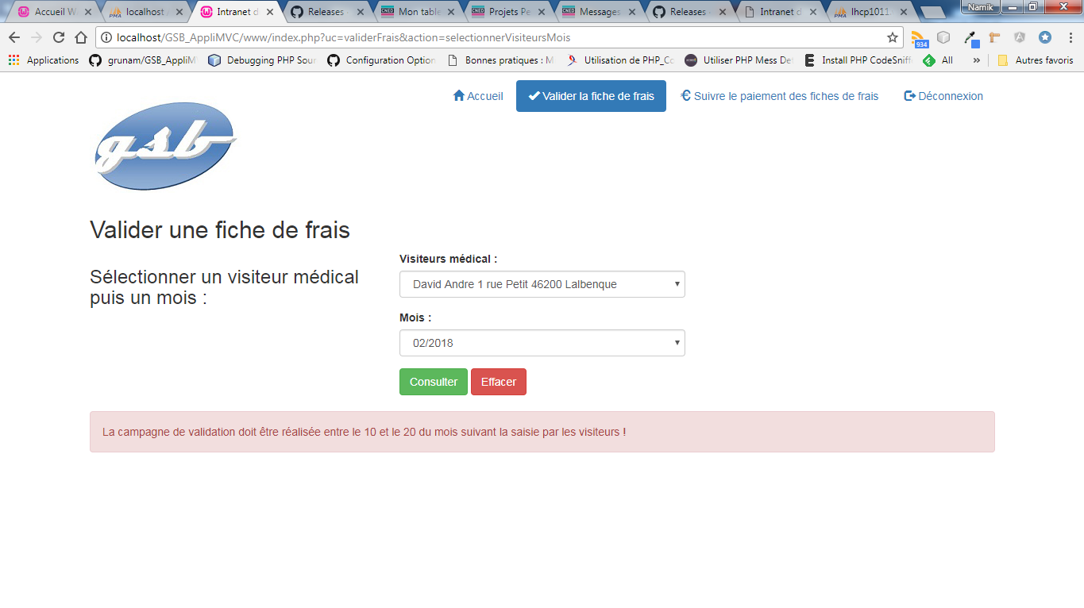

Construction des listes avec les informations fournies par l’action « selectionnerVisiteursMois » du contrôleur c_validerFrais.php.
Inclusion du script jQuery script.js du dossier script chargé de renvoyer l’id de la liste visiteur vers l’action « selectionnerVisiteur » du contrôleur (c_validerFrais.php ou c_paiementFrais.php) lors de l’action onchange sur laliste. Désactivation des listes et des boutons en jQuery au changement de valeur dans la liste des visiteurs pour éviter des changement de valeurs dans les listes ou avec les boutons lors de l’appel au serveur.

Description de la vue v_etatFicheFrais, v_majFraisForfait et v_majFraisHorsForfait

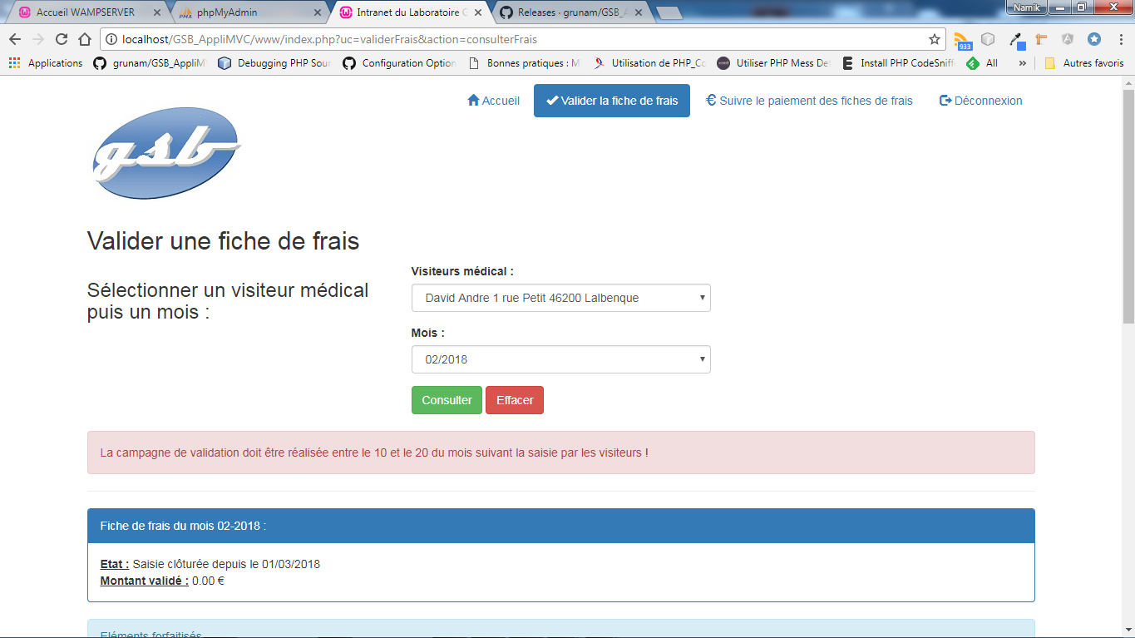

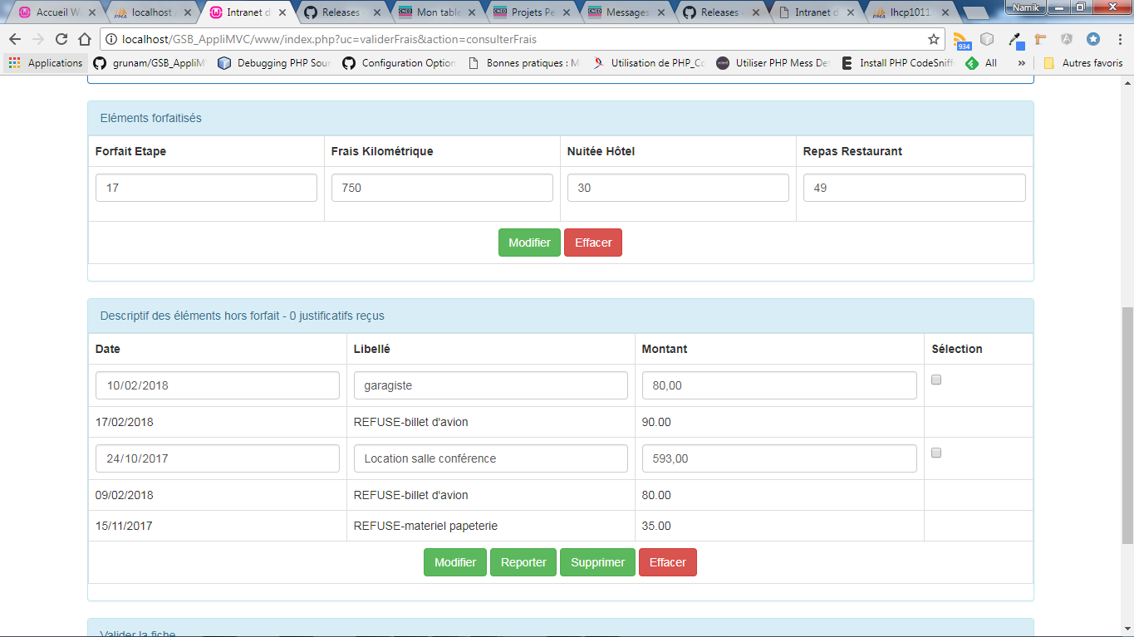

En haut Vue v_etatFrais.php avec l’état de la fiche de frais et le montant total (par défaut montant nul) de la fiche inséré dans la table fichefrais en cas de fiche validée.
Ensuite Vue v_majFraisForfait.php, champs input type number bloqués à zéro pour la valeur minimum, formatage et contrôle avec bootstrap. Les champs number sont initialisées avec les valeurs des frais forfaitaires récupérées dans les actions du contrôleur c_validerFrais.php. Le bouton modifier appelle le contrôleur « c_validerFrais.php » et l’action « validerMajFraisForfait ». Présence de champs input type hidden pour placer le visiteur et le mois sélectionné. Affichage de champs input si l’état de la fiche est à « CL », sinon affichage en dur des valeurs.
Pour finir vue v_majFraisHorsForfait.php qui affiche tous les fraits hors forfait refusé ou pas pour le visiteur et le mois donnés.
Présence de checkbox (si le frais n’est pas déjà supprimé) pour sélectionner les frais hors forfait à modifier, supprimer ou reporter.
Au clic sur le bouton « Modifier » on attribut à un input type hidden la valeur « modifier » via un script jquery. Ce script est chargé de récupérer les id des frais hors forfait contenus dans l’attribut value des checkbox et les valeurs des champs date, montant et libelle et de les regrouper dans un tableau. Le script envoie le tableau des valeurs des frais hors forfait au contrôleur c_validerFrais.php et à l’action « modifierFraisHorsForfait ».
Au clic sur le bouton « Reporter » on attribut à un input type hidden la valeur «reporter » via un script jquery. Ce script est chargé de récupérer les id des frais hors forfait contenus dans l’attribut value des checkbox et de les regrouper dans un tableau. Le script envoie le tableau d’id des frais hors forfait au contrôleur c_validerFrais.php et à l’action « modifierFraisHorsForfait ».
Au clic sur le bouton « Supprimer » on attribut à un input type hidden la valeur «supprimer » via un script jQuery. Ce script est chargé de récupérer les id des frais hors forfait contenus dans l’attribut value des checkbox et de les regrouper dans un tableau. Le script envoie le tableau d’id des frais hors forfait au contrôleur c_validerFrais.php et à l’action « modifierFraisHorsForfait ».
Présence également de champs input type hidden : 1 pour placer le visiteur, 1 pour placer le mois sélectionné, 1 pour placer la nature du changement a appliquer au frais hors forfait et 1 pour placer le tableau des valeurs des frais hors forfait ou les id des frais hors forfait. Affichage de checkbox et de champs modifiables input date, text et number si le frais hors forfait n’est pas refusé sinon les checkbox ne sont pas affichées et les informations sont affiché en dur dans la page. Affichage des boutons « Modifier », « Reporter », « Supprimer » et « Effacer » si l’état de la fiche est à « CL ».

Description de la vue v_validerFrais .php

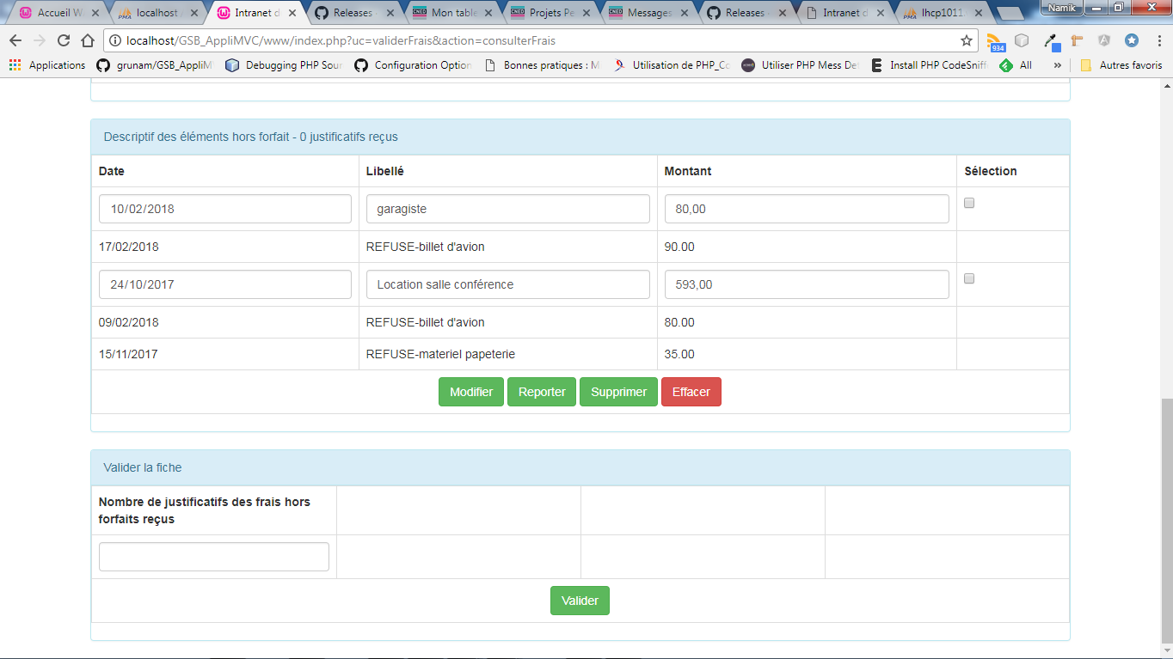

En bas vue v_validerFrais.php avec un champs pour le nombre de justificatifs concernant les frais hors forfait (). Le clic sur le bouton « Valider » appelle le contrôleur c_validerFrais.php avec l’action « validerFrais ». Présence de champs input type hidden pour placer le visiteur, le mois sélectionné et le nombre de frais hors forfait.

Description du contrôleur c_paiementFrais.php

Ce contrôleur concerne la partie suivre le paiement d’un fiche de frais

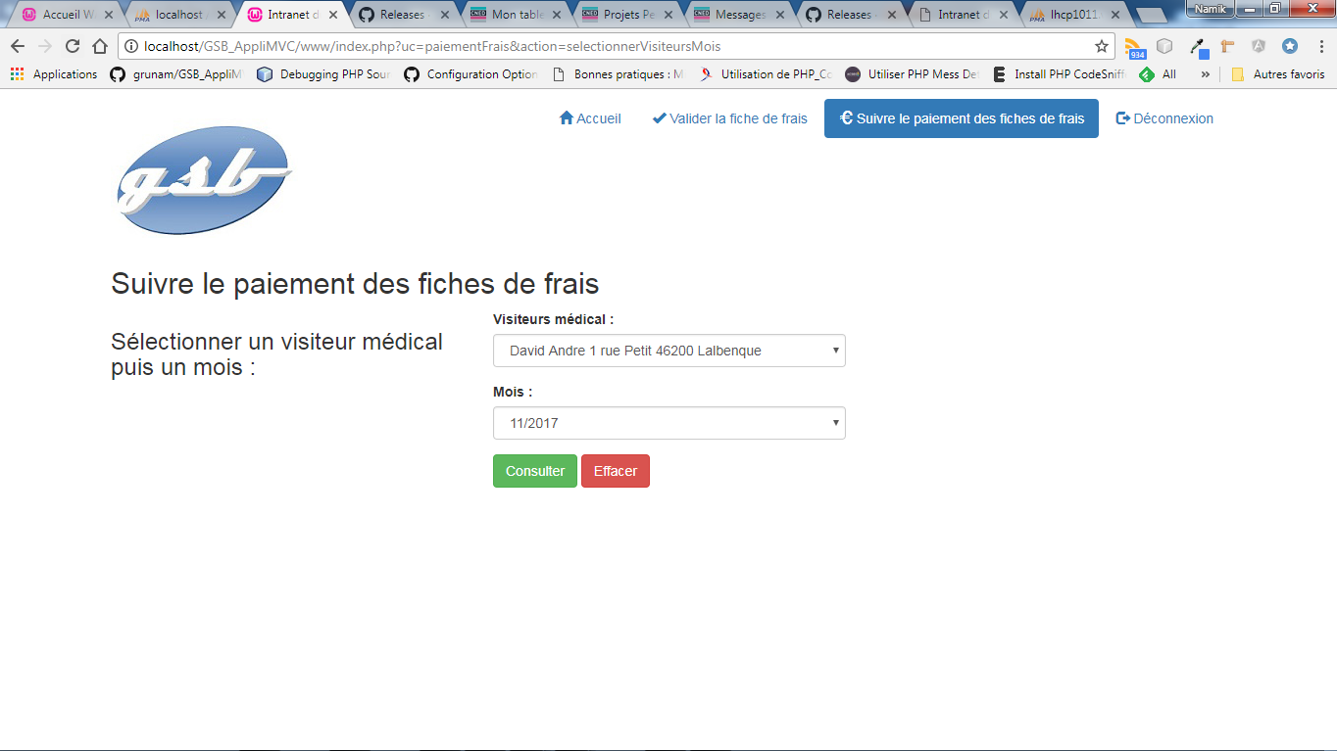

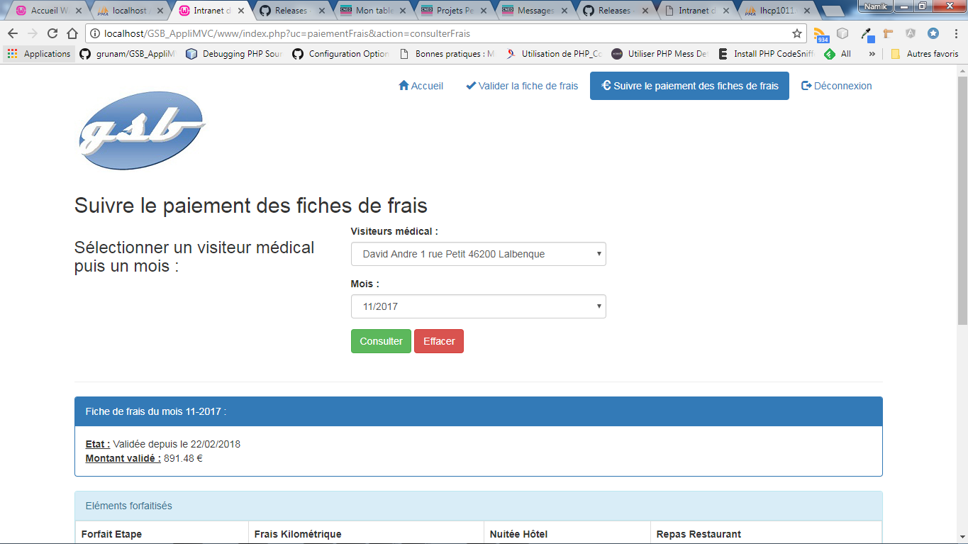

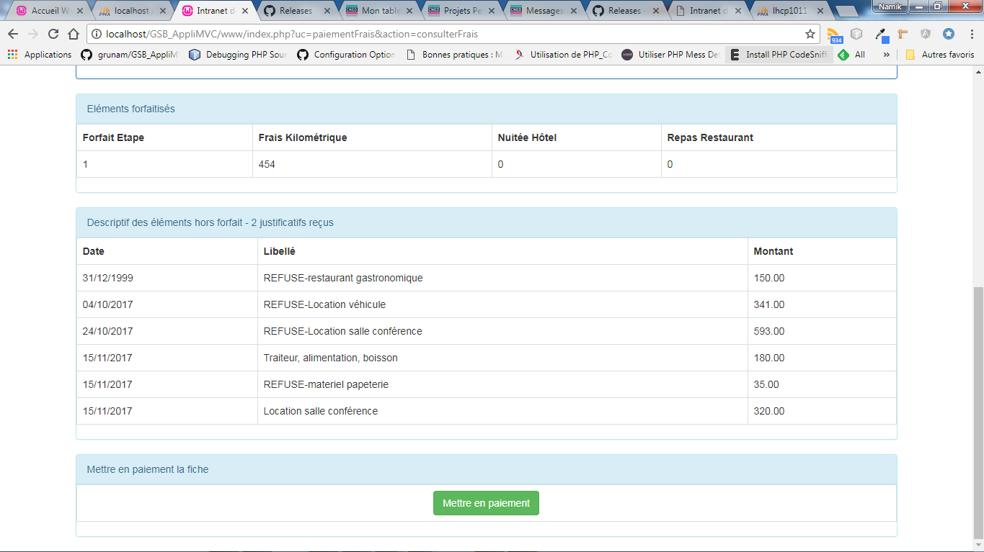

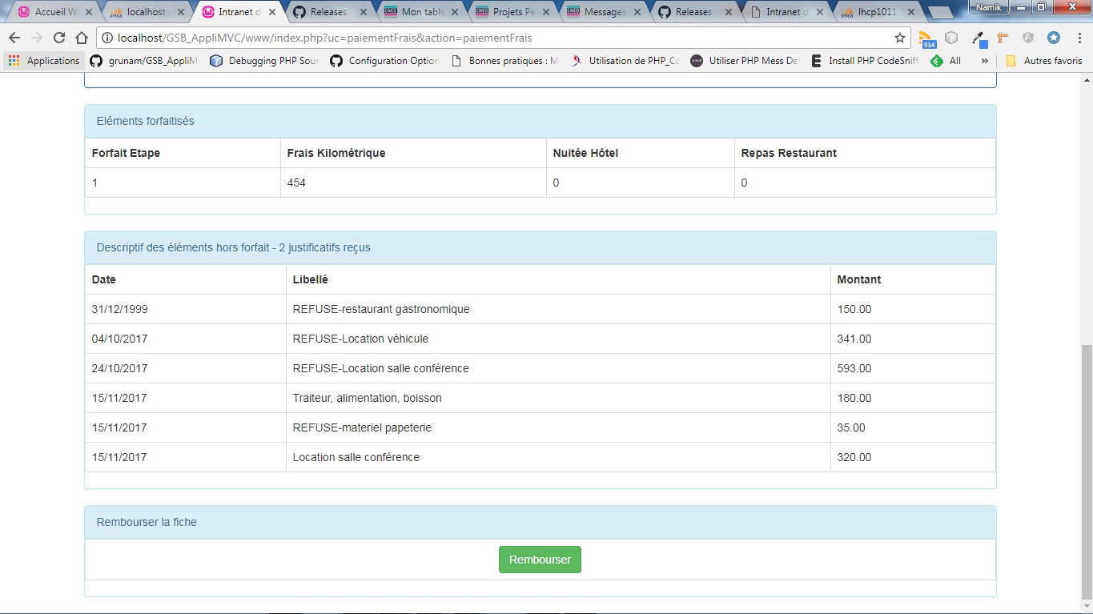

Pour l’action « selectionnerVisiteursMois », appel à la fonction pdo getLesVisiteursPaiementFichesFrais qui renvoie les information concernant les visiteurs qui ont des fiches à l’état « VA » ou «MP » (état mis en paiement) et qui ne sont pas comptables.
Appel à la fonction pdo getLesMoisDisponiblesPaiementFichesFrais avec en argument le premier visiteur de la liste des visiteurs qui renvoie les mois disponibles des fiches à l’état « VA » ou «MP » (état mis en paiement) du visiteur concerné. Include de la vue v_listeVisiteursMois.php.
Pour l’action « selectionnerVisiteur » récupération du visiteur sélectionné dans la liste. L’id du visiteur est traité par le script script.js jQuery et passé en GET à l’action. Réalisation des mêmes actions que pour l’action précédente sauf pour la fonction getLesMoisDisponiblesPaiementFichesFrais qui passe en argument le visiteur sélectionné. Include de la vue v_listeVisiteursMois.php.
Pour l’action « consulterFrais », récupération du visiteur et du mois sélectionné passés en POST, appel à getLesVisiteursPaiementFichesFrais et à getLesMoisDisponiblesPaiementFichesFrais avec le visiteur en paramètre, include de la vue v_listeVisiteursMois.php. Appel aux fonctions pdo getLesFraisHorsForfait, getLesFraisForfait, getLesInfosFicheFrais. Récupération des informations de la fiche de frais, des frais forfaitaires et hors forfait. include des vues v_etatFicheFrais.php pour l’état de la fiche, v_majFraisForfait.php pour les frais forfaitaires, v_majFraisHorsForfait.php pour les frais hors forfait et v_paiementFrais.php pour mettre en paiement ou rembourser la fiche.
Pour l’action « paiementFrais », récupération du visiteur et du mois sélectionné, de l’état de la fiche, passés en POST, appel à getLesVisiteursPaiementFichesFrais. Test sur l’état de la fiche et initialisation d’une variable pour le nouvel état de la fiche. Si l’état est à « VA » le nouvel état passe à « MP » mis en paiement, si l’état est à « MP » le nouvel état passe à « RB » remboursé. Sortie du test. Try sur la fonction pdo majEtatFicheFrais qui prend en argument l’id du visiteur, le mois et le nouvel état de la fiche de frais. Cette fonction met à jour les attributs idetat et datemodif avec respectivement le paramètre état et la date actuelle dans la table fichefrais en fonction de l’id du visiteur et du mois. Ajout d’un message d’erreur ou de succes en fonction de la réussite du try. Test sur la fonction estJourComprisDansIntervalle pour ajoute un message si l’on est pas entre le 10 et le 20 du mois. Sortie du test. Include de la vue v_listeVisiteursMois.php. Appel à getLesMoisDisponiblesPaiementFichesFrais avec le visiteur en paramètre, include de la vue v_listeVisiteursMois.php. Appel aux fonctions pdo getLesFraisHorsForfait, getLesFraisForfait, getLesInfosFicheFrais. Récupération des informations de la fiche de frais, des frais forfaitaires et hors forfait. include des vues v_etatFicheFrais.php pour l’état de la fiche, v_majFraisForfait.php pour les frais forfaitaires, v_majFraisHorsForfait.php pour les frais hors forfait et v_paiementFrais.php pour mettre en paiement ou rembourser la fiche.

Description de la vue v_paiementFrais.php

Le fichier stocke le visiteur et le mois sélectionnés dans des input type hidden, ainsi que l’état de la fiche de frais dans un input type hidden. En fonction de ce même état affiche dans le bouton « Mettre en paiement » ou « Rembourser ». un clic sur le bouton appelle le contrôleur paiementFrais et l’action paiementFrais.

